

CYCLE 2 – LES NOMBRES
Comparer, ranger et ordonner de 1 à 5
Le cahier d’exercices pour la classe
Les Fantastiques Exercices de Mathématiques
www.cartablefantastique.fr

1 Entoure le plus petit nombre en rouge et le plus grand nombre en vert.
1 2 3 4 5

2 Colorie le plus petit des deux nombres.
5
2
1
3

2
4

4
1

3 Colorie le plus grand des deux nombres.
2
1

4
3

5
3

5
4

4 Qui a le plus de pommes ? Julie ou Léo ? Entoure le prénom.

Julie Léo

5 Relie les nombres du plus petit au plus grand.
4
3
2
1
5

6 Entoure les nombres.
Plus petit que 3 :

2 5 4 1
Plus grands que 2 :

5 1 3 4
Plus grands que 3 :

4 2 1 5
Plus petits que 2 :

3 1 5 4

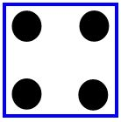
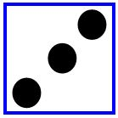
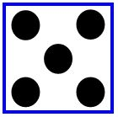
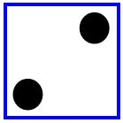

7 Relie les dés du plus petit au plus grand.
8 Y-a-t-il plus de fleurs ou de voitures ? Entoure la bonne réponse.



Il y a plus de voitures
Il y a plus de fleurs
Il y a plus de voitures
Il y a plus de fleurs

9 Colorie le plus petit des trois nombres.

3
5
4

1
2
3

10 Colorie le plus grand des trois nombres.
3
2
1

5
3
4






11 Relie les cartons du plus petit au plus grand.

12 Qui a le plus de carrés ? Julie ou Léo ? Entoure le prénom.
Julie Léo

Julie Léo

13 Compte les ronds. Puis colorie autant de carrés que de ronds.

14 Y-a-t-il autant de ronds que de triangles ? Colorie ta réponse.
oui
non

non
oui

oui
non

15 Compte les fleurs de Julie et les fleurs de Léo. Puis réponds à la question.
Julie Léo

Julie a …………….. fleurs. Léo a ………………… fleurs.
Julie et Léo ont le même nombre de fleurs ?
oui
non

